

«Развивающая среда

в кабинете педагога-психолога для детей с ОВЗ»

Педагог-психолог Карманова Светлана Владимировна
Развивающая предметно-пространственная среда – часть образовательной среды, представленная специальным организованным пространством, материалами, оборудованием и инвентарем для развития детей в соотвествии с особенностями каждого возрастного этапа, охраны и укрепления их здоровья, учета особенностей и коррекции недостатков их развития.

Пространство кабинета педагога-психолога является важной частью развивающей предметно-пространственной среды образовательного учреждения для работы с детьми, педагогами и родителями. Созданные условия позволяют обеспечить максимальный психологический комфорт для каждого ребёнка и развитие его познавательных процессов, речи, и эмоционально-личностной сферы.

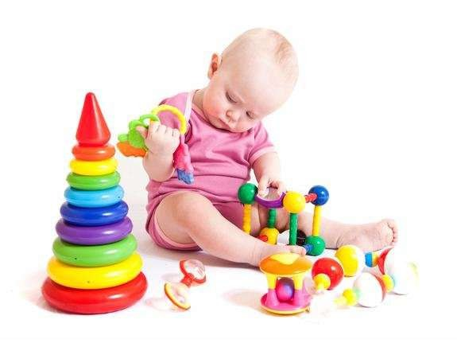

Требования к оформлению кабинета

Комфортность
Гармоничность
Доверительность атмосферы

Среда кабинета должна быть:


Доступной и безопасной
Вариативной
Содержательно-насыщенной
Полифункциональной
Трансформируемой

Функции кабинета педагога-психолога

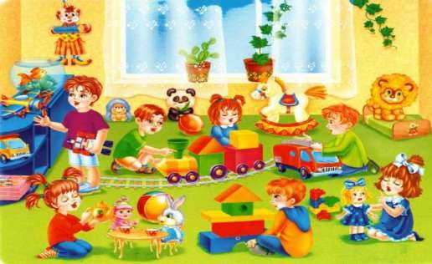
Информационная – каждый предмет несет определенные сведения об окружающем мире, становится средством передачи социального опыта.
Стимулирующая – она мобильна и динамична, организована с учетом на «зону ближайшего развития», возрастные, индивидуальные особенности ребенка, его потребности, стремления и способности.
Развивающая – сочетание традиционных и новых, необычных компонентов, что обеспечивает преемственность развития деятельности от простых ее форм к более сложным.

Модель кабинета педагога-психолога
Пространство кабинета педагога-психолога является важной частью развивающей предметно- пространственной среды образовательного учреждения для работы с детьми, педагогами и родителями. Созданные условия позволяют обеспечить максимальный психологический комфорт для каждого ребёнка и развитие его познавательных процессов, речи, и эмоционально-личностной сферы.
Консультативное
Просветительское

Рабочая зона педагога-психолога эргономична , необходима для подготовке к работе (занятиям, консультациям), обработки данных, хранения материалов обследования, рабочей документации, методической литературы, пособий.
Зона психодиагностических, коррекционных и развивающих взаимодействий с детьми (индивидуальной и подгрупповой) работы с детьми
Психодиагностическое
Психокоррекционное и развивающее

Зона игровой терапии, релаксации и снятия эмоционального напряжения
Психопрофилактическое

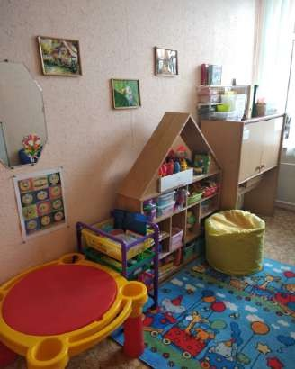
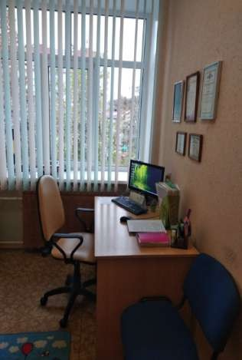
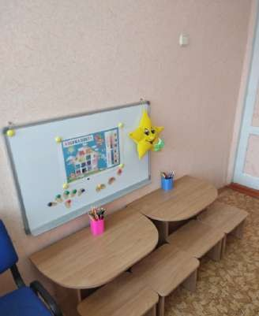
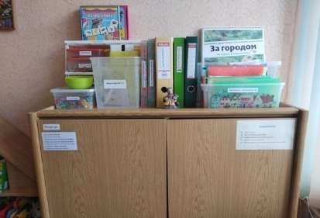
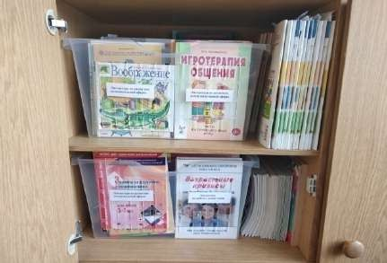
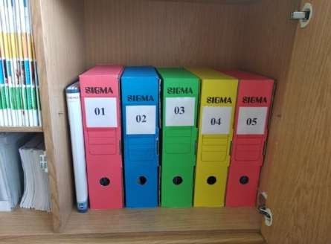
Кабинет
психолого-педагогической работы
Материалы для коррекционно- развивающей работы
Библиотека психолого- педагогической литературы
Зона для проведения корреционно - развивающих занятий с детьми
Рабочее место и зона для проведения консультаций с родителями
Предметно-развивающая среда кабинета

Архивный блок

Консультативное и просветительское направление

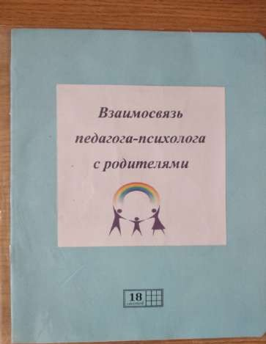
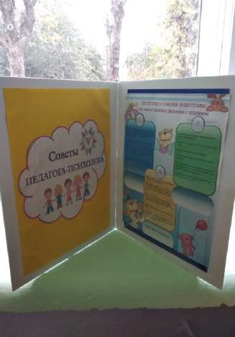
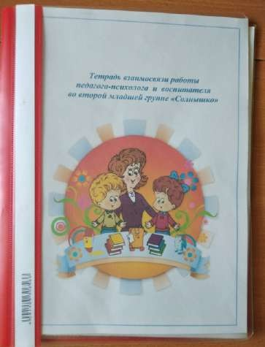
- Консультирование педагогов, родителей по вопросам развития и воспитания детей

- Просветительское сопровождение для педагогов и родителей воспитанников производится через методическую, справочную учебную литературу. Создана тетрадь взаимодействия с педагогами и родителями.

- Просветительская информация для родителей располагается на сайте ДОУ (страничка педагога-психолога)

Психодиагностическое направление

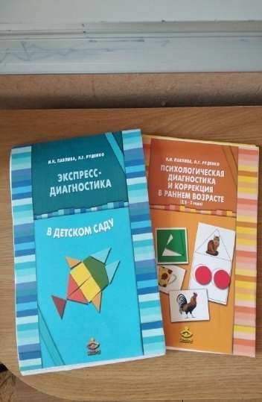
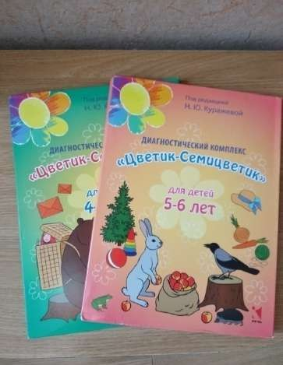
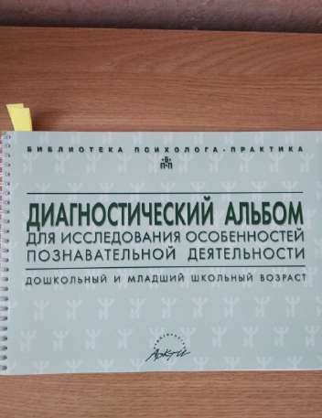
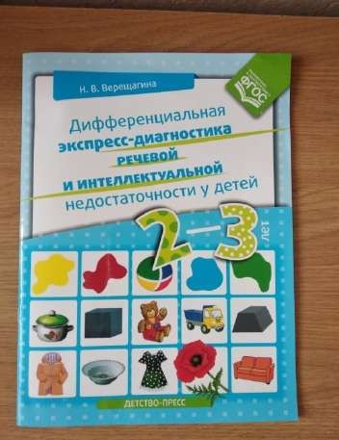
-Диагностика предназначена для проведения обследований (в индивидуальной или групповой форме)

- Диагностические материалы, необходимые педагогу-психологу для работы, систематизированы (по возрасту, проблемам) и размещены в специальных шкафах так, чтобы ими было удобно пользоваться

Психокоррекционное и развивающие направление
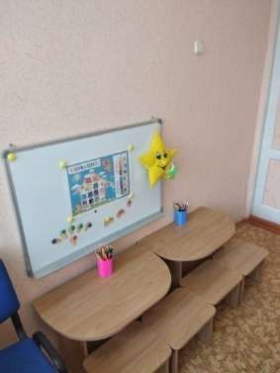
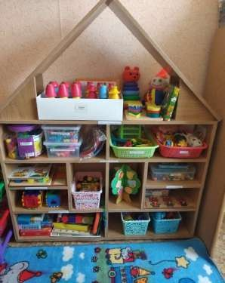
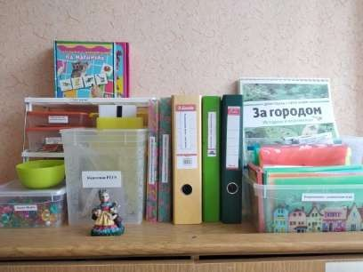
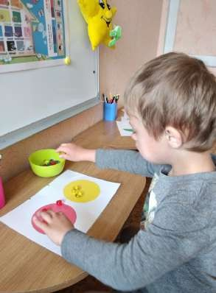
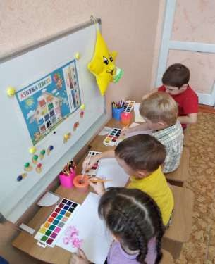
Индивидуальные и подгрупповые занятия по формированию психологического здоровья детей, по коррекции и развитию познавательной, эмоционально- личностной, волевой, коммуникативной сфер

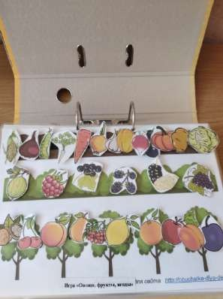
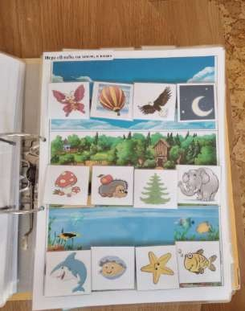
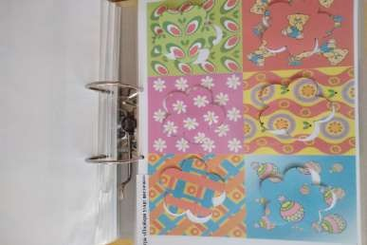
Игры с развивающими карточками-липучками
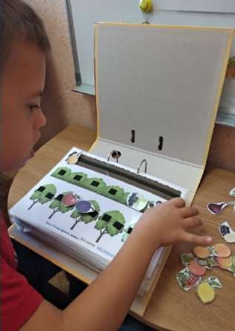
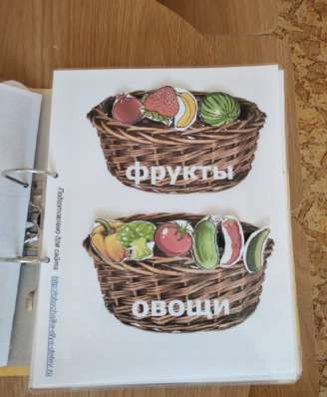
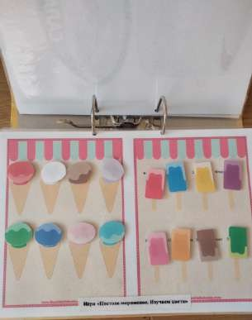
Развиваем познавательную сферу

Развиваем эмоциональную сферу
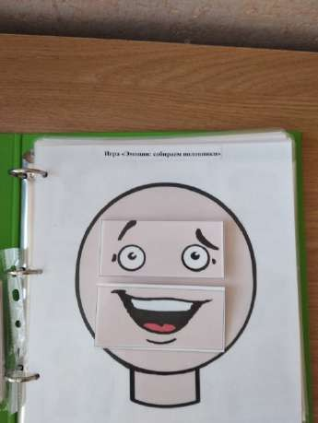
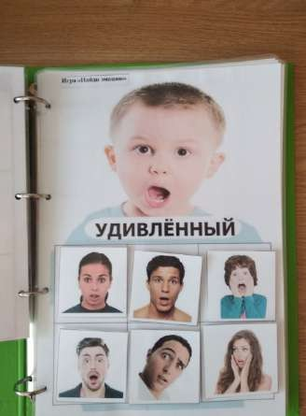
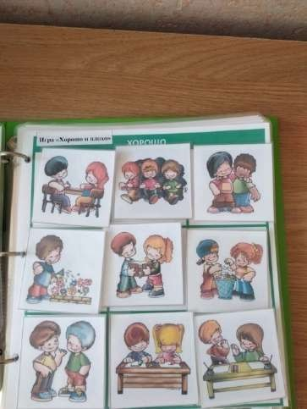

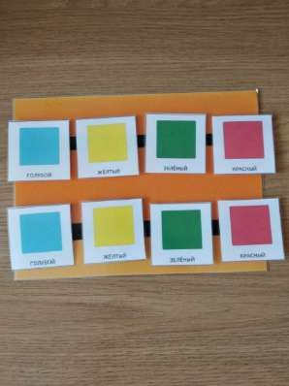
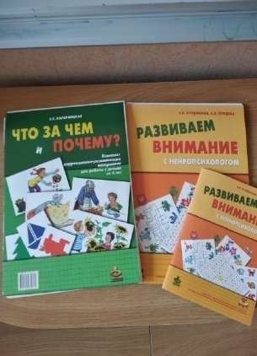
Карточки PECS Игры с коррекционно-развивающими карточками
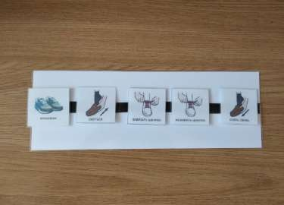

Игры с магнитами
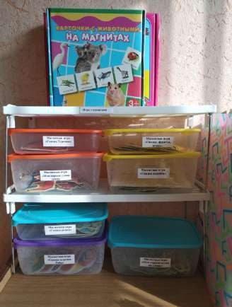
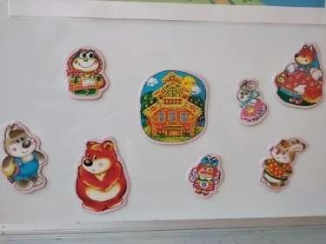

Пирамида «Триоло» Конструктор «Эмоции»
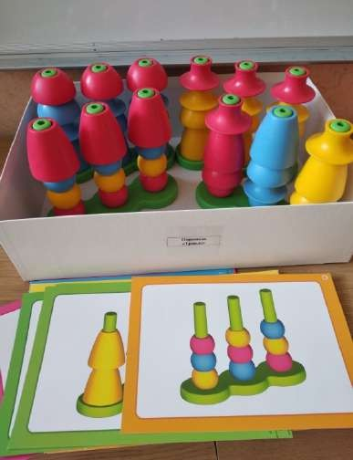
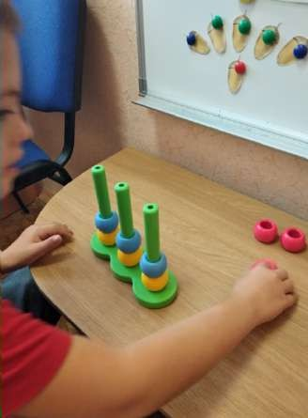
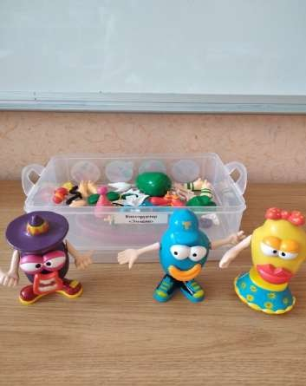
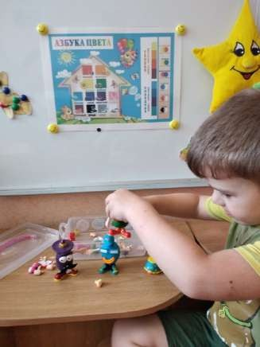

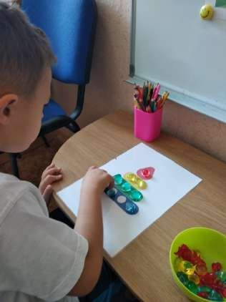
Развивающая работа Развивающая работа
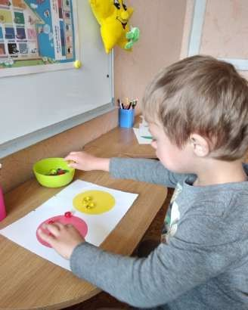
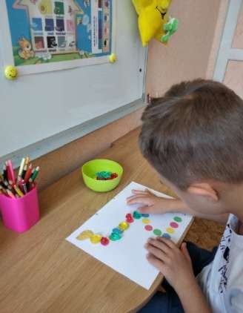
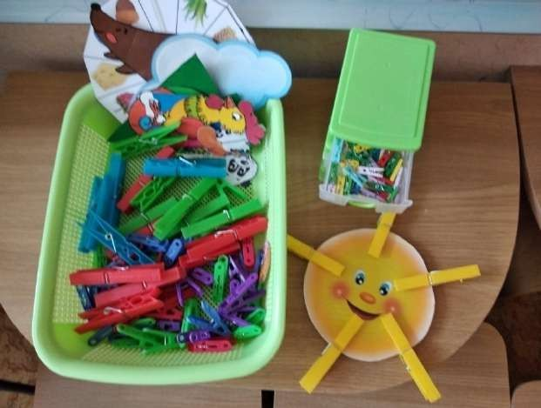
с камушками Марблс с цветными прищепками

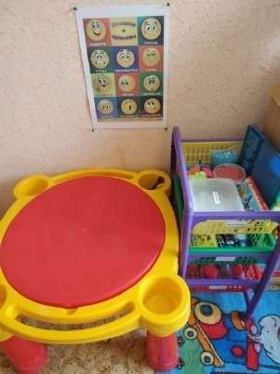
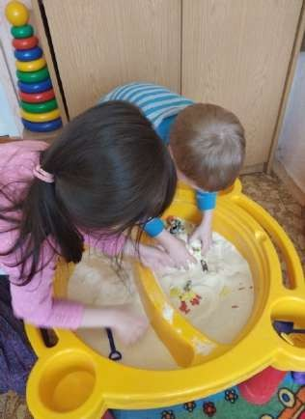
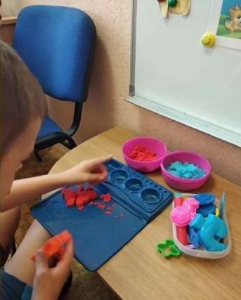
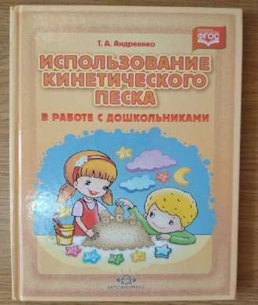
Психопрофилактическое направление

Индивидуальные и подгрупповые психопрофилактическ ие занятия с детьми проводятся в кабинете педагога-психолога: пескотерапия; изотерапия; каплетерапия
Пескотерапия

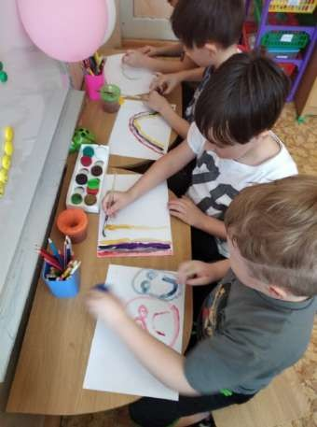
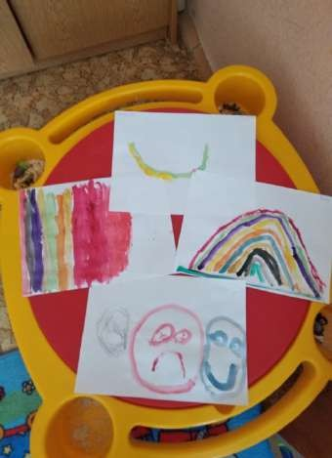
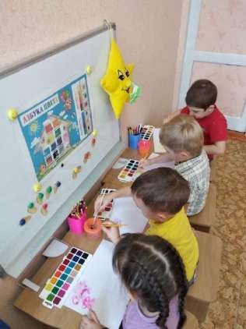
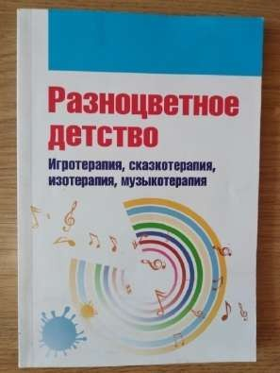
Изотерапия - лечебное воздействие на психику человека с помощью изобразительного искусства. Она эффективна в работе как с нормативно развивающимися детьми, так и с детьми имеющими различные проблемы: задержку психического развития, речевые трудности, нарушения слуха, умственную отсталость, нарушение вербального общения (Медведева Е.А., 2001).

Каплетерапия - это методика рисования цветными каплями. Создание шедевров с помощью пипетки и окрашенной красками воды.

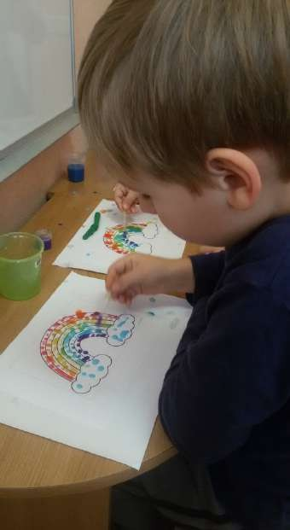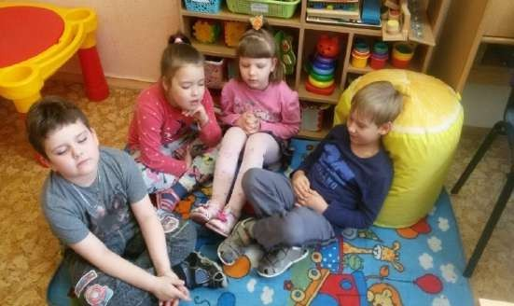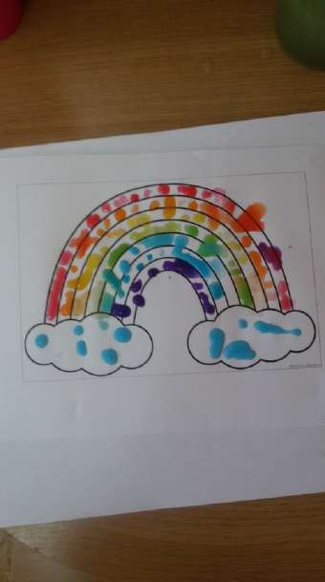

Рекомендуемая литература для занятий с детьми с ОВЗ
Развиваем познавательную сферу
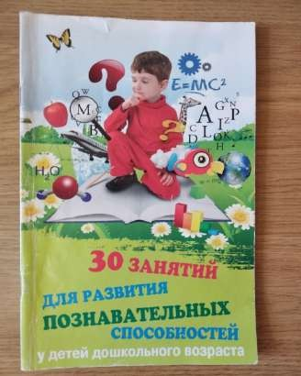
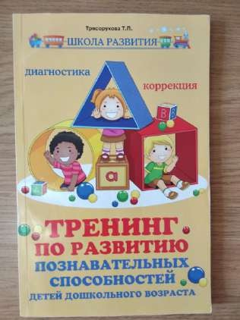
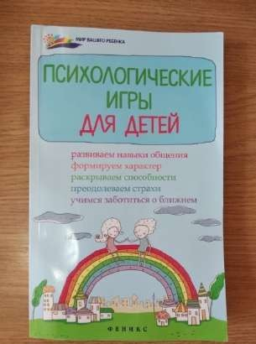
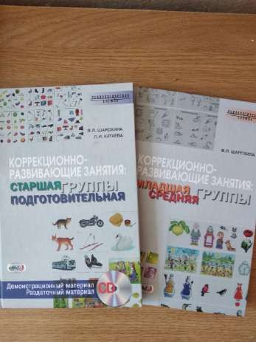
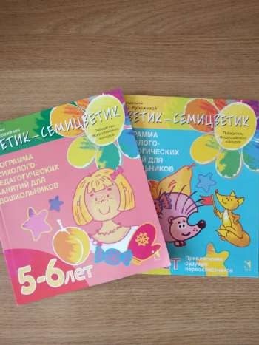

Развиваем эмоциональную и коммуникативную сферы

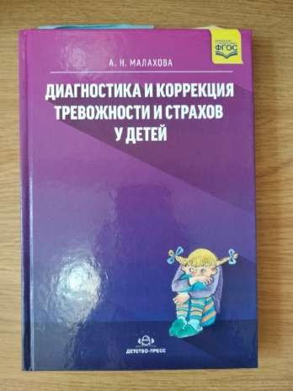
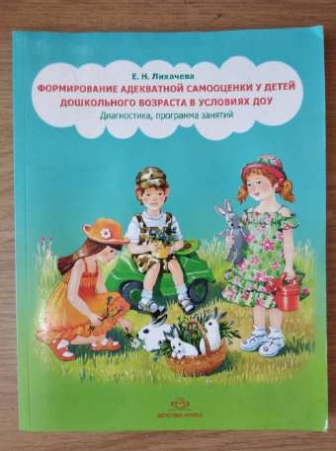
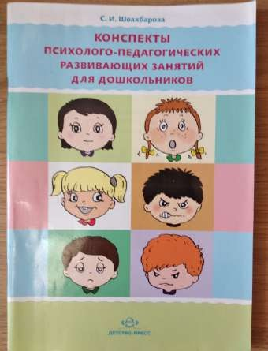
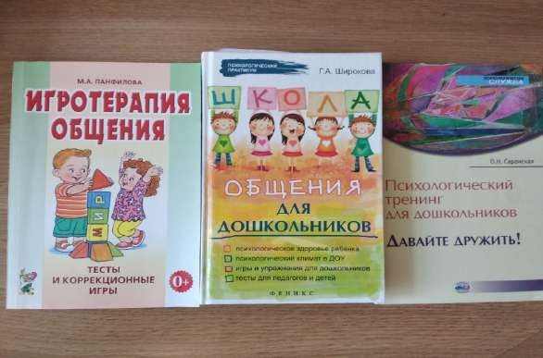

Работа с родителями

